Муниципальное бюджетное учреждение дополнительного образования
«Городская станция юных техников»

Методическая разработка мероприятия по теме:
«Семь я = семья».

для детей 8 – 10 лет

Подготовила: Серемяжко А.В.,
педагог – организатор.

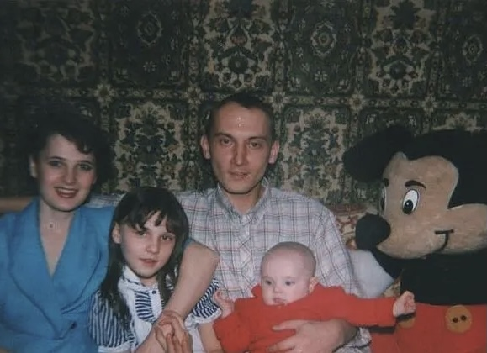

2022 г.
Пояснительная записка.
Внеучебная деятельность оказывает большое влияние на формирование коммуникативной компетенции ребёнка, так как личность развивается в общении, творчестве, неформальной обстановке.
В настоящее время организация досуговой деятельности для семьи в образовательном процессе стала наиболее актуальной, так как является отличным способом сплочения членов семьи, разрешения конфликтов, достижения общих целей и ценностей.
Мероприятие «Семь я=семья» является частью дополнительной общеобразовательной общеразвивающей функции, основываясь на нравственных ценностях. Совместный семейный досуг – лучший способ укрепления отношений между детьми и родителями. Именно в семье закладываются основы доверия, уважения, достоинства, взаимопонимания, любви.
Мероприятие рекомендуется проводить с детьми 8-10 лет.
Цель занятия: укрепление института семьи и популяризация семейных ценностей, воспитание ответственного отношения к семье.
Задачи:
- обогатить знания детей;
- формировать у детей знания представления о семье, как о людях, которые любят и заботятся друг о друге;
- воспитать у детей чувства любви и уважения к родителям;
- развить творческое мышление, навыки взаимодействия;
- вовлечение родителей в активную деятельность по организации детского досуга.

Социальная роль: нравственная.
Вид мероприятия: конкурс семейных команд.

Место проведения: холл МБУДО «ГСЮТ».

Время проведения: 50 мин.

Оформление:
- столы для команд;
- семейные плакаты ( «Как здорово, что все мы здесь сегодня собрались»,
«Когда семья вместе, так и душа на месте», «Ребенок учится тому. Что видит у себя в дому. Родители – пример тому»);
- шары;
- цветы из шаров.
Материалы и оборудование: планшеты со сценарием, ноутбук, колонки, ромашка для конкурса, «кирпичики», ромашки для команд,
По окончанию мероприятия выдаются дипломы с номинациями «Самая
весёлая семья», «Самая обаятельная семья», «Самая творческая семья», вручаются памятные призы – фотоальбомы, конфеты и чай.
Участники: дети, посещающие объединения МБУДО «ГСЮТ» в
возрасте 8 – 10 лет и их родители.

Методика проведения.
В холле собрались учащиеся объединений МБУДО «ГСЮТ»,
приглашенные родители и гости. Каждая семейная команда заняла свой стол. Ведущие зачитывают стихи о семье, тексты на тему: «Семья – семь я». Стихи, пословицы, поговорки подобраны согласно целям и задачам мероприятия. Мероприятие начинается с музыкального оформления –
песни Л. Долиной «Погода в доме».
Конкурсная программа включает в себя следующие конкурсы:
1. «Ромашка» – продолжение пословиц.
2.«Семейный портрет» – каждая семья представляет свою презентацию интересно, творчески (слайды на экране).
3. «Домашнее задание» – каждой семейной команде нужно разгадать кроссворд на тему родственных отношений.
4. «Знаю ли я своего ребенка» – заполняются анкеты родителями и детьми одновременно.
5. «Мой дом – моя крепость» – создание своего дома.
Игра с гостями.
Стихотворение «Мы с бабулей живем дружно».
Затем звучит музыкальная композиция: песня «Родительский дом».
В заключении жюри подводят окончательные итоги.
Награждение по номинациям: «Самая весёлая семья», «Самая
обаятельная семья», «Самая творческая семья», вручаются памятные призы – фотоальбомы, конфеты и чай.
В заключении ведущие благодарят участников, жюри,
гостей.
На экране стих о семье, и звучит песня «Изгиб гитары
желтой».

Ход мероприятия.
Ведущий 1: Добрый день, дорогие гости! Мы рады вас видеть!
Ведущий 2: На нашем семейном празднике присутствуют семейные команды и семейный совет, выполняющий функции жюри.
Ведущий 1: Команда № 1: Иванова Елизавета и ее мама Иванова Екатерина Александровна.
Ведущий 2: Команда № 2: Петров Руслан и его папа Петров Павел Викторович.
Ведущий 1: Команда № 3: Хлопушкина София и ее мама Хлопушкина Мария Игоревна.
Ведущий 2: Наше жюри: Пересыпкина Наталья Витальевна – директор МБУДО «Городская станция юных техников».
Ведущий 1: Крючкова Людмила Александровна – методист МБУДО «Городская станция юных техников».
Ведущий 2: Гуртикова Наталья Евгеньевна – зав. структурным подразделением МБУДО «ГСЮТ».
Ведущий 1: Все начинается с семьи,
Призывный крик ребенка в колыбели,
И мудрой старости докучливые стрелы,
Все начинается с Семьи!
Ведущий 2: Умение прощать, любить и ненавидеть,
Уменье сострадать, и сложность в жизни видеть.
Все начинается с Семьи!
Ведущий 1: Семья – словечко странное,
Хотя не иностранное.
– Как слово получилось,
Не ясно нам совсем.
Ведущий 2: Ну, «Я» – мы понимаем,
А почему их семь?
Не надо думать и гадать,
А надо просто сосчитать:
Два дедушки, Две бабушки,
Плюс папа, мама, я. Сложили?
Получается семь человек,
Семь «Я»!
Ведущий 1: – А если есть собака?
Выходит, восемь «Я»?
Ведущий 2: – Нет, если есть собака,
Выходит: во! – семья.
Ведущий 1: Семья – семь «я». Семь - счастливое число, магическое число, сказочное число. Вспомните и скажите, где встречается число семь.
(Ответы детей и родителей. Например: в сказках, пословицах, семь чудес света, семь цветов у радуги, семь нот у музыки, семь дней недели и т.д.)
Ведущий 2: Какой цветок срывают влюбленные, чтобы получить ответ: любит ли их "вторая половинка"?
Ведущий 1: Конечно, ромашку! Это самый понятный символ любви, поэтому символом семьи выбрали ромашку. Ежегодно 15 мая, начиная с 1994 года, отмечается международный день семьи, а 8 июля наша страна празднует Всероссийский день семьи, любви и верности.
Ведущий 2: И на нашем мероприятии он тоже присутствует. А создали мы свой цветок из пословиц и поговорок, только не до конца. И сейчас вы нам поможете завершить начатое.
(Ведущий подходит к каждой команде с ромашкой, поочередно отрывают лепестки и зачитывают первую часть пословиц, продолжая их самостоятельно)
Ведущий 2: В своём доме и стены… помогают.
Вся семья вместе… так и душа на месте.
Дерево держится корнями… а человек семьей.
Где любовь да совет… там и горя нет.
Отца с матерью почитать… так и горя не знать.
Семейное согласие… всего дороже.
Дом согревает не печь… а любовь и согласие.
Человек без семьи… что дерево без плодов.
При солнышке тепло… при матери добро.
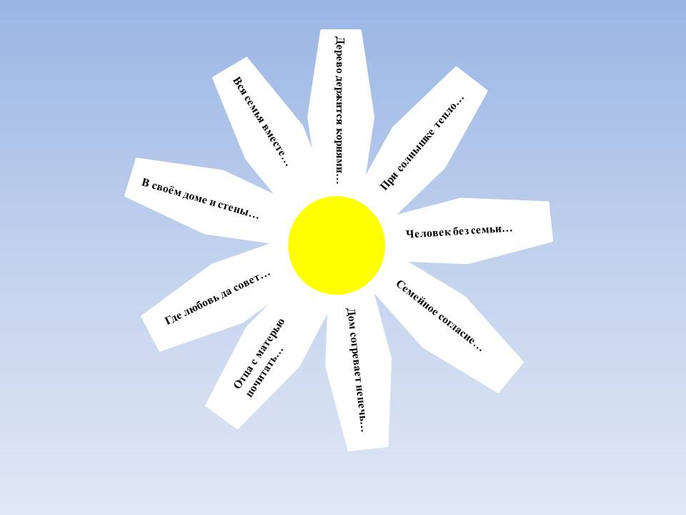
Замечательно! Какие у нас эрудированные семьи!
Ведущий 1: Переходим к конкурсу «Семейный портрет». Каждая команда – семья расскажет о своих семейных увлечениях интересно, творчески. Итак, послушаем рассказы семей под названием: «Я и моя семья». Выступление команд, представление (презентация). Каждый участник, представитель семьи, рассказывал о себе, родителях, их жизни, интересах, обычаях, традициях (показывают фото, презентации).
Ведущий 2: Очень интересно! Познакомившись с вами чуть ближе, можем переходить к следующему заданию. Кончился рабочий день, но не закончились семейные хлопоты. Дети сели за уроки. Родители им помогают. Вам нужно разгадать несложный кроссворд на тему родственных отношений.
Время на выполнение задания 5 минут.
1. Сын моей матери
2. Мой родитель
3. Брат отца или матери
4. Девочка, которая имеет родителей, как у меня
5. Та, что дала нам жизнь
6. «Святая кровь» - мать мужа
7. Сестра мамы или папы
8. Сын моего ребенка
9. Мой наследник
10. Сын моей сестры или брата
11. Отец мужа
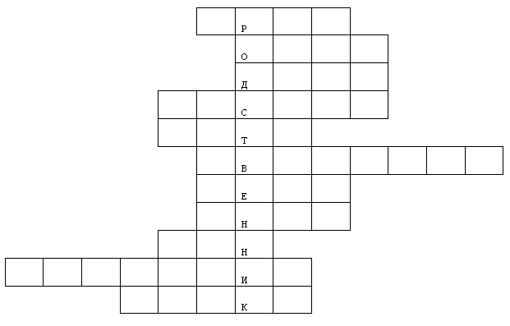
Ведущий 1: Конкурс «Знаю ли я своего ребенка?»
Сейчас родителям и детям раздаются листы с анкетой. Им одновременно необходимо ответить на вопросы:
1. Любимый цвет вашего ребенка?
2. Любимый праздник вашего ребенка?
3. Как зовут друзей вашего ребенка?
4. Любимый предмет вашего ребенка?
5. Какой любимый мультфильм?
6. Любимое блюдо вашего ребенка?
7. Любимое хобби дочери (сына)?
8. Мечта вашего ребенка?
На это задание вам дается 5 минут. Готовы? Время пошло!
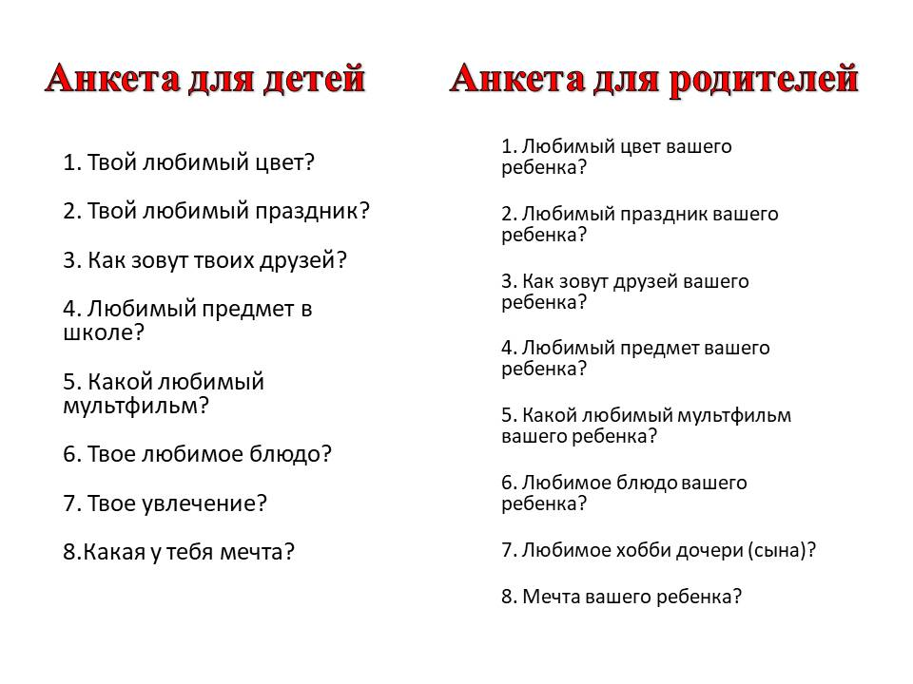
Ведущий 2: «Мой дом – моя крепость?», задумывались ли вы, почему так говорят?
(Команды отвечают)
Несомненно, у человека должен быть дом, и не просто крыша над головой, а место, где его любят и ждут, понимают, принимают таким, каков он есть, место, где человеку тепло и уютно. Сегодня каждая семья может построить свою крепость. Пусть ваша семья превратится в строительную бригаду. Предлагаю каждой команде набор кирпичей.
(Ведущий раздает конверты с «кирпичиками»)
Сумейте договориться, из каких кирпичей вы построите дом. На четырех кирпичах у вас написаны слова «здоровье», «любовь», «понимание», «радость». Остальное надо дописать самостоятельно. Придумайте, какие кирпичи вам бы понадобились для строительства своего дома. На это задание вам дается 3 минуты. А после каждая из команд покажет свой результат.
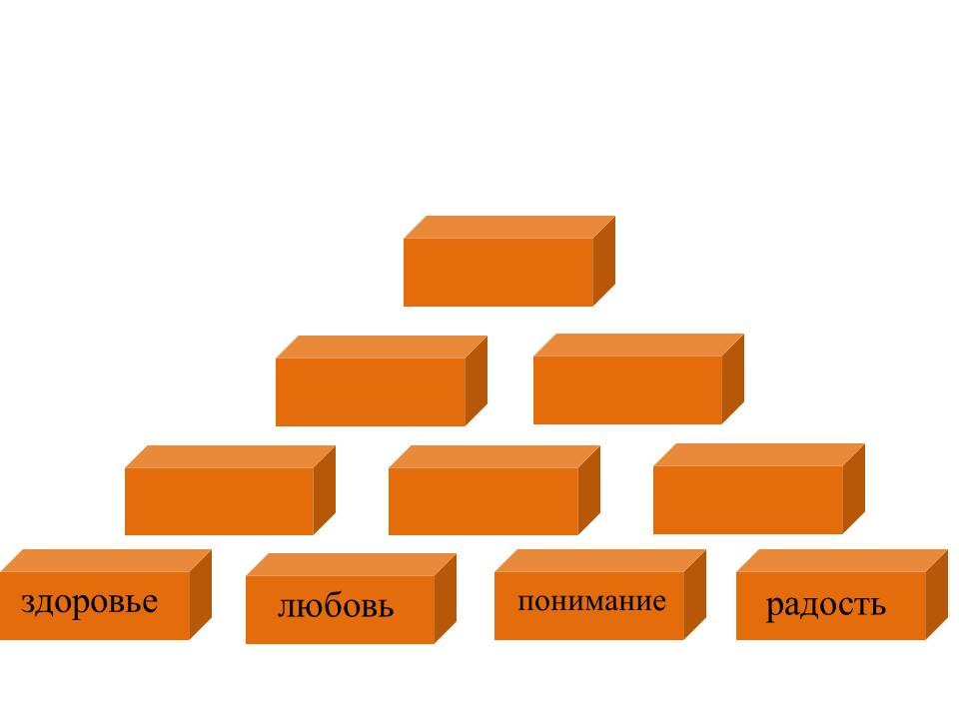
(Команды выполняют задание. Далее – результат «Мой дом – моя крепость»)
Ведущий 1: Благодарим всех строителей. Дома у всех получились прекрасными. Пока жюри подводят итоги, мы поиграем с гостями нашего мероприятия.
1. Без чего хлеб не испечь? (Без корки)
2. В каком году люди едят более обыкновенного? (В високосном)
3. Какую воду можно принести в решете? (Замороженную)
4. На что больше походит половина апельсина? (На другую половину)
5. На какое дерево садится ворона после дождя? (На мокрое)
6. На каких полях не растет трава? (На полях школьной тетради)
7. Каким гребнем не расчешешь голову? (Петушиным)
8. Что делает сторож, если у него на шапке сидит воробей? (Спит)
9. Где вода стоит столбом? (В стакане)
10. Какой болезнью на суше никто не болеет? (Морской)
11. По чему ходят, но никогда не ездят? (По шахматной доске)
12. Название какой птицы состоит из буквы и названия реки? (Иволга)
13. Что находится между городом и деревней? (Союз «и»)
14.Что можно смотреть с закрытыми глазами? (Сон)
15. Сын моего отца, но не брат. Кто он? (Я сам)
Какие у нас активные зрители! Здорово! Молодцы!
А сейчас Резникова София прочтет вам стихотворение Татьяны Боковой «Мы с бабулей очень дружим».
Мы с бабулей очень дружим.
Мы друг другу помогаем.
Мне она … готовит ужин,
Для неё я … всё съедаю.
Я её вожу за ручку.
Не всегда поймёт прохожий,
То ли бабушка мне внучка,
То ли я ребёнок всё же.
Кто кого ведёт в «Молочный»?
Кто кого в «Игрушки» тащит?
Мы живём семьёю прочной,
Дружим дружбой настоящей!
Говорят нам папа с мамой:
— Рядом вы с утра до ночи.
Только спать ложиться рано
Что-то бабушка не хочет.
Не желает мерить лужи,
И песок считает грязным!
В остальном – мы очень дружим,
Несмотря на возраст разный.
Ведущий 2: Мы готовы подвести итоги. Слово предоставляется Пересыпкиной Наталье Витальевне – директору МБУДО «Городская станция юных техников».
(Объявление номинации и вручение памятного приза)
Ведущий 1: Для объявления следующей номинации я приглашаю Крючкову Людмилу Александровну – методиста МБУДО «Городская станция юных техников».
(Объявление номинации и вручение памятного приза)
Ведущий 2: Приглашается Гуртикова Наталья Евгеньевна – зав. структурным подразделением МБУДО «ГСЮТ».
(Объявление номинации и вручение памятного приза)
Ведущий 1: Я думаю, что родители еще раз увидели и убедились, какие у них умные, талантливые и заботливые дети. А дети, в свою очередь, почувствовали любовь и поддержку родителей. Хочется, чтобы ромашки напоминали вам о сегодняшнем вечере. Говорят, что если посадить у дома ромашки, то семья будет крепкой. Правда это или вымысел? Говорят, мысли материальны. Если очень хочется, то обязательно сбудется!
(Каждой команде предоставляется ромашка)
(На экране стих о семье, звучит песня «Изгиб гитары желтой»)
Ведущий 2: Спасибо всем, кто присутствовал сегодня на нашем мероприятии «Семь я=семья». А слова этой песни стали доверием нашего праздника. Как здорово, что все мы здесь сегодня собрались!
Вместе: До свидания! До новых встреч!
Использованная литература.
1. Аванесова Г.А. Культурно – досуговая деятельность: Теория и практика организации: учебное пособие для студентов вузов. М.: Аспект Пресс, 2006 г.
2. Жарков А.Д. Теория и технология культурно – досуговой деятельности: Учебник для студентов вузов культуры и искусств. М.:МГУКИ, 2010 г.
3. Культура досуга и культурное формирование личности. – Краснодар: Вестник МГУКИ, 2011 г.
4. Разумихина Г.П.: Мир семьи: - М, Просвещение, 1986г.
5. Семейный досуг [Электронный ресурс] – дата обращения (18.01.22) URL: https://nsportal.ru/detskiy-sad/materialy-dlya-roditeley/2020/04/23/semeynyy-dosug

